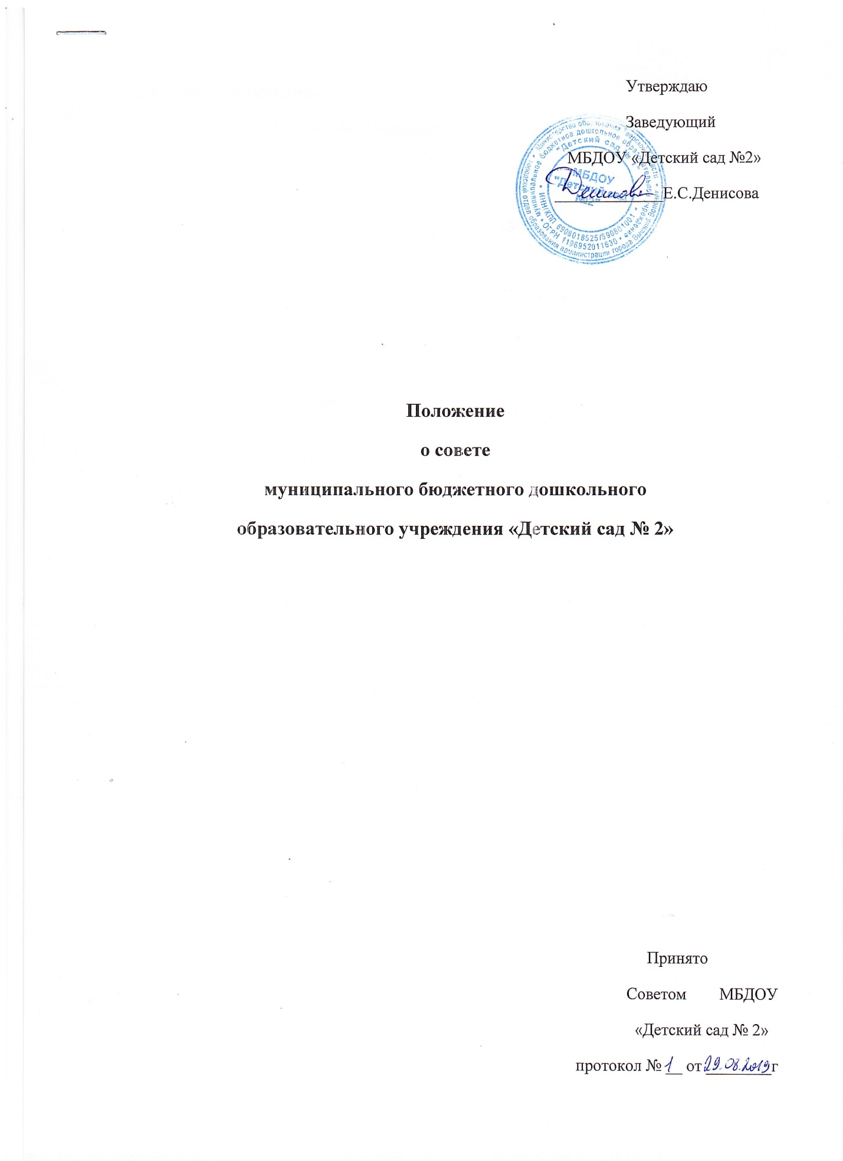

1. Общие положения.
1.1. Настоящее положение регламентирует деятельность совета муниципального бюджетного дошкольного образовательного учреждения «Детский сад № 2» (далее – Детский сад) и разработано в соответствии с Федеральным законом от 29 декабря 2012 года № 273-ФЗ «Об образовании в Российской Федерации», Уставом Детского сада.
1.2. Совет Детского сада является постоянно действующим коллегиальным органом управления Детского сада и реализует полномочия, определенные Уставом Детского сада, положением о совете.
2. Основные задачи.
2.1. Задачи, которые решает совет:
- определяет основные направления развития Детского сада;
- контролирует соблюдение нормативных требований к условиям образовательного процесса в Детском саду;
- контролирует целевое расходование финансовых средств Детского сада;
- развивает взаимодействие Детского сада с социальными партнерами;
- участвует в рассмотрении конфликтных ситуаций между участниками образовательного процесса в случаях, когда это необходимо.
2.2. Совет реализует право на самостоятельность Детского сада в решении вопросов, способствующих оптимальной организации образовательного процесса и финансово-хозяйственной деятельности.
2.3. Совет обеспечивает государственно-общественный характер управления Детского сада.
3. Функции.
3.1. Функции совета:
- определяет перспективные направления деятельности и развития Детского сада, рассматривает, обсуждает и рекомендует к утверждению основную общеобразовательную программу, программу развития, проект годового плана;
- участвует в подготовке и согласовывает отчет о деятельности Детского сада для опубликования его на официальном сайте;
- согласовывает локальные акты в рамках своей компетенции;
- рассматривает вопросы по повышению эффективности финансовоэкономической деятельности Детского сада;
- согласовывает, по представлению заведующего Детского сада, план финансово-хозяйственной деятельности по оказанию платных образовательных услуг;
- совместно с педагогическим советом Детского сада создает условия для педагогического образования родителей (законных представителей);
- при необходимости рассматривает и обсуждает вопросы работы с родителями (законными представителями) воспитанников, решения родительского комитета Детского сада;
- заслушивает отчѐты о работе отдельных педагогов, отчѐты заведующего Детского сада и старшего воспитателя по вопросам, относящимся к компетенции совета Детского сада;
- в рамках действующего законодательства принимает необходимые меры, ограждающие педагогических работников, руководство Детского сада от необоснованного вмешательства в их профессиональную деятельность, а также любых попыток ограничения их прав;
- контролирует соблюдение прав, свобод, обязанностей участников образовательного процесса;
- вносит предложения по совершенствованию работы руководства Детского сада;
- принимает решения по другим важнейшим вопросам деятельности Детского сада, не отнесѐнным к исключительной компетенции заведующего Детского сада или Учредителя в соответствии с Уставом и договором между Детским садом и Учредителем.
4. Права.
4.1. Совет имеет право:
- приглашать на заседания совета любых работников Детского сада для получения разъяснений, консультаций, заслушивания отчетов по вопросам, входящим в компетенцию совета;
- запрашивать и получать у заведующего Детского сада и (или) Учредителя информацию, необходимую для осуществления функций совета, в том числе, в порядке контроля реализации решений совета;
- требовать по инициативе 1/3 своих членов обсуждения вне плана любого вопроса, касающегося деятельности Детского сада;
- рекомендовать заведующему на утверждение планы мероприятий по совершенствованию работы Детского сада;
- направлять своих членов для участия в обсуждении вопросов о совершенствовании организации образовательного процесса в Детском саду на заседания других коллегиальных органов управления Детского сада.
4.2. Совет Детского сада может согласовывать:
- изменения и дополнения Правил внутреннего распорядка и режима работы работников Детского сада;
- ежегодный отчет о деятельности Детского сада для опубликования его в средствах массовой информации, на официальном сайте Детского сада.
5. Организация управления .
5.1. Совет Детского сада состоит из родителей (законных представителей) воспитанников и педагогических работников Детского сада. Представители с правом решающего голоса избираются в совет Детского сада открытым голосованием:
- на родительском собрании Детского сада - представители родителей (2- 4 человека);
- на педагогическом совете работников Детского сада – представители от педагогического коллектива (2 человека).
Заведующий Детского сада является членом совета Детского сада, но не может быть избран его председателем.
Члены совета Детского сада выполняют свои обязанности на общественных началах.
5.2. Из состава членов совета Детского сада избирается председатель и секретарь, которые выполняют свои обязанности на общественных началах. Председатель руководит работой совета Детского сада, проводит заседания и подписывает решения.
5.3. На заседание совета могут быть приглашены представители учредителя, общественных организаций, органов муниципального и государственного управления, председатели других коллегиальных органов управления Детского сада. Лица, приглашенные на заседание совета Детского сада, пользуются правом совещательного голоса, могут вносить предложения и заявления, участвовать в обсуждении вопросов, находящихся в их компетенции.
5.4. Председатель совета:
- организует деятельность совета;
- информирует членов совета о предстоящем заседании;
- организует подготовку и проведение заседания;
- определяет повестку дня;
- контролирует выполнение решений.
5.5. Совет Детского сада избирается на два года. Допускается проведение дополнительных выборов по мере необходимости.
5.6. Совет Детского сада собирается по мере необходимости, но не реже одного раза в месяц. Совет Детского сада может собираться по инициативе заведующего Детского сада, общего собрания работников Детского сада, педагогического совета Детского сада, решения родительского собрания.
5.7. Решение совета Детского сада является правомочным, если все члены совета Детского сада извещены о времени и месте его проведения и на заседании присутствует не менее 2/3 его состава, и если за принятие решения проголосовало не менее 2/3 присутствовавших, среди которых были представлены две категории членов совета Детского сада.
5.8. Решения совета обязательны к исполнению для всех членов совета Детского сада.
6. Взаимодействие .
6.1. Совет Детского сада организует взаимодействие с другими коллегиальными органами управления Детского сада через:
- участие представителей совета Детского сада в заседаниях педагогического совета, родительского комитета Детского сада;
- представление на ознакомление педагогическому совету и родительскому комитету Детского сада материалов, готовящихся к обсуждению и принятию на заседании совета Детского сада;
- внесение предложений и дополнений по вопросам, рассматриваемым на заседаниях педагогического совета и родительского комитета Детского сада. 7. Ответственность.
7.1. Совет Детского сада несет ответственность за выполнение, выполнение не в полном объеме или невыполнение закрепленных за ним задач и функций.
8. Делопроизводство.
8.1. Секретарь осуществляет делопроизводство совета Детского сада.
8.2. Заседания совета Детского сада оформляются протоколом.
8.3. Протоколы подписываются председателем и секретарем совета.
8.4. Книга протоколов совета хранится в делах Детского сада не менее 5 лет.

